

Licenciatura em Engenharia Informática

**Fundamentos de Programação**

*Pedra Papel Tesoura*

*HUGO VIEIRA*

# Índice

Índice 3

Apresentação do sistema 4

Fluxograma 5

Pseudocódigo 8

Prova e teste 11

Desenvolvimento do sistema 12

Programa em imagens 17

Codificação Python 19

# 

# Apresentação do sistema

O programa que criei, tem o intuito de ajudar o utilizador a guardar num ficheiro de texto os registos da ronda jogada e sempre que necessário o utilizador pode conferir lá o que jogou e o que o programa gerou aleatoriamente, porem este programa tem como objetivo descontrair o utilizador num jogo de caracter simples e básico de jogar para qualquer idade.

Este programa tem a possibilidade de criar os seus dados e gerar aleatoriamente para jogar contra o utilizador.

Posteriormente no relatório irei entrar em mais detalhe sobre o funcionamento do programa.

# Fluxograma

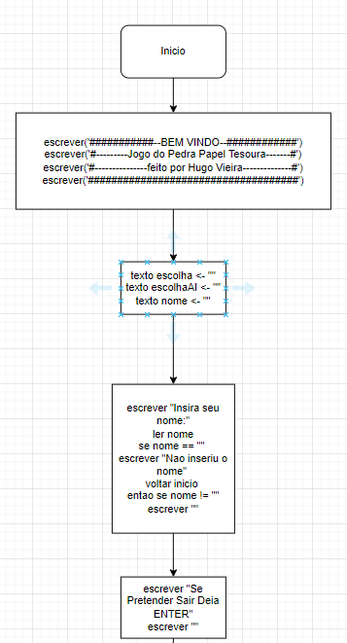

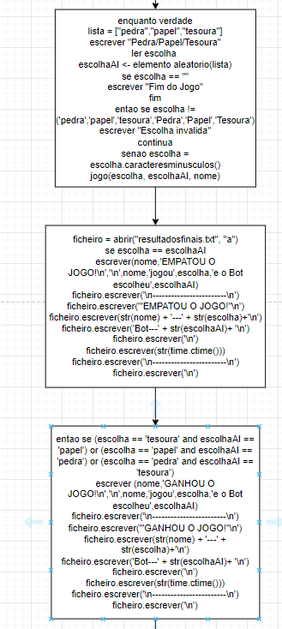

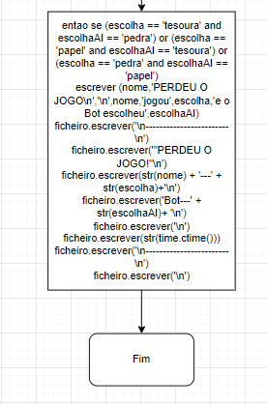

# Pseudocódigo

inicio

#Menu

escrever('################--BEM VINDO--################')

escrever('#---------Jogo do Pedra Papel Tesoura-------#')

escrever('#-----------feito por Hugo Vieira-----------#')

escrever('#############################################')

#Variaveis

texto escolha <- ""

texto escolhaAI <- ""

texto nome <- ""

#Colocar nome

escrever "Insira seu nome:"

ler nome

se nome == ""

escrever "Não inseriu o nome"

voltar inicio

então se nome != ""

escrever ""

#metodo de saída

escrever "Se Pretender Sair Deia ENTER"

escrever ""

#while em ação

enquanto verdade

#Gerar da lista alguma opção pra jogar

lista = ["pedra","papel","tesoura"]

escrever "Pedra/Papel/Tesoura"

ler escolha

escolhaAI <- elemento aleatório(lista)

#Caso não ponha nada acaba o jogo

se escolha == ""

escrever "Fim do Jogo"

fim

#Caso não corresponda as opções renicia

então se escolha != ('pedra','papel','tesoura','Pedra','Papel','Tesoura')

escrever "Escolha invalida"

continua

#Renicia a escolha, o jogo e limpa

senão escolha = escolha.caracteresminusculos()

jogo(escolha, escolhaAI, nome)

#Mecanica do jogo

ficheiro = abrir("resultadosfinais.txt", "a")

#Caso seja igual a opção retorna empate

se escolha == escolhaAI

escrever(nome,'EMPATOU O JOGO!\n','\n',nome,'jogou',escolha,'e o Bot escolheu',escolhaAI)

ficheiro.escrever('\n------------------------\n')

ficheiro.escrever('"EMPATOU O JOGO!"\n')

ficheiro.escrever(texto(nome) + '---' + texto(escolha)+'\n')

ficheiro.escrever('Bot---' + texto(escolhaAI)+ '\n')

ficheiro.escrever('\n')

ficheiro.escrever(texto(tempo.tempocompleto()))

ficheiro.escrever('\n------------------------\n')

ficheiro.escrever('\n')

#Caso seja a escolha do user seja vencedora retorna que ganhou a ronda

entao se (escolha == 'tesoura' e escolhaAI == 'papel') ou (escolha == 'papel' e escolhaAI == 'pedra') ou (escolha == 'pedra' e escolhaAI == 'tesoura')

escrever (nome,'GANHOU O JOGO!\n','\n',nome,'jogou',escolha,'e o Bot escolheu',escolhaAI)

ficheiro.escrever('\n------------------------\n')

ficheiro.escrever('"GANHOU O JOGO!"\n')

ficheiro.escrever(texto(nome) + '---' + texto(escolha)+'\n')

ficheiro.escrever('Bot---' + texto (escolhaAI)+ '\n')

ficheiro.escrever('\n')

ficheiro.escrever(texto(tempo.tempocompleto()))

ficheiro.escrever('\n------------------------\n')

ficheiro.escrever('\n')

#Caso seja a escolha do user seja derrotada retorna que perdeu a ronda

entao se (escolha == 'tesoura' e escolhaAI == 'pedra') ou (escolha == 'papel' e escolhaAI == 'tesoura') ou (escolha == 'pedra' e escolhaAI == 'papel')

escrever (nome,'PERDEU O JOGO\n','\n',nome,'jogou',escolha,'e o Bot escolheu',escolhaAI)

ficheiro.escrever('\n------------------------\n')

ficheiro.escrever('"PERDEU O JOGO!"\n')

ficheiro.escrever(texto(nome) + '---' + texto (escolha)+'\n')

ficheiro.escrever('Bot---' + texto(escolhaAI)+ '\n')

ficheiro.escrever('\n')

ficheiro.escrever(texto(tempo.tempocompleto()))

ficheiro.escrever('\n------------------------\n')

ficheiro.escrever('\n')

# Prova e teste

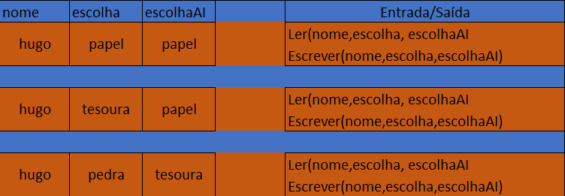

# Desenvolvimento do sistema

Quando o programa começa ele limpa o terminal de comando com comando “cls” para tal necessitou de ser importado o módulo “os” que submete a (operating system) que serve para interagir com o sistema operacional de maneira oculta.

Em seguida foi importado o módulo “time” com função de dar *delay* ao programa para dar tempo ao utilizador de ler o que o programa amostra. Neste caso foi posto um delay de 2s até aparecer o “Insira seu nome:”.

Depois do menu podemos inserir o nosso nome e seguir com o programa caso o nome seja vazio o programa reinicia ao menu para inserção do nome senão ele continua.

Código:



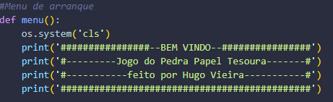

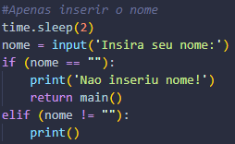

**Sair do Programa**

Depois do utilizador inserir o seu nome é dado um aviso caso pretenda sair do programa.

Se o utilizador estiver farto de jogar consegue sair quando estiver em jogo que neste caso é se a escolha do utilizador for vazia o programa termina.

Código:

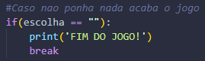

**Gerar aleatoriamente Dados para o jogo e verificar que o utilizador inseriu opção válida**

Quando o utilizador insere uma opção o jogo automaticamente ira através da de um modulo “random” gerar um dado de uma lista e irá ser usado como a jogada do “bot” que fará frente a jogada do utilizador.

Através do “.lower()” o programa converte a string fornecida pelo utilizador para letra minúscula por exemplo se o utilizador escrever (PAPEL ou PaPeL) através da função “.lower()” o programa irá guardar aquilo como (papel) assim evita possível erro do utilizador e *crash* do programa

Código:



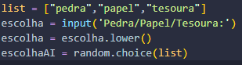



**Reiniciar a ronda após algum resultado**

Quando o utilizador e o “bot” obtém um resultado no fim do jogo seja ele empate/vitória/derrota o programa reinicia diminui o texto para minúsculo, também reinicia as variáveis, faz um delay apos o fim da ronda e por último reinicia o jogo para outra ronda fazendo limpeza do terminal de comando novamente.

Código:

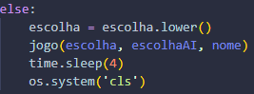

**Criação de um bloco de texto para armazenar os dados sobre as rondas jogadas e verificação de vitória/empate/derrota**

Quando o utilizador inseriu a jogada e o “bot” também, isto vai pra uma função do programa que irá dizer quem obteve empate/vitória/derrota e de seguida irá criar um ficheiro .txt e edita-lo a cada ronda concluída. Diz no .txt se o utilizador teve empate/vitória/derrota dizendo o nome do utilizador jogou “escolha” e o “bot” jogou “escolhaAI”, depois a função “time.ctime()” irá dizer o dia da semana, mês, dia, hora, minuto, segundo e o ano em que estamos assim podemos saber detalhadamente tudo sobre o ronda.

Código:

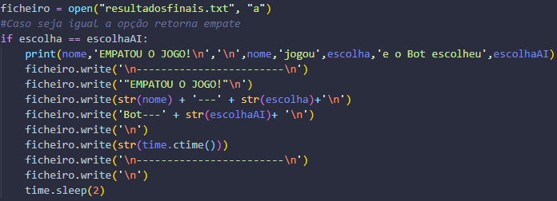

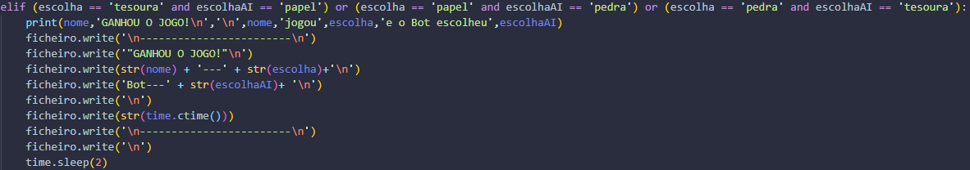

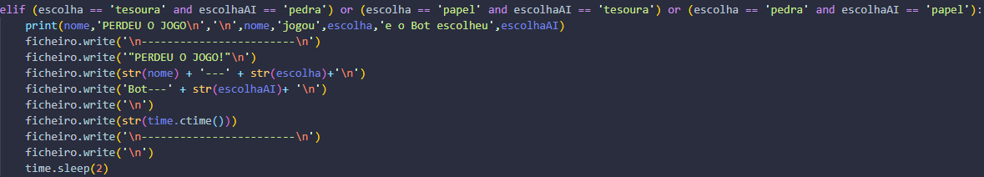

# Programa em imagens

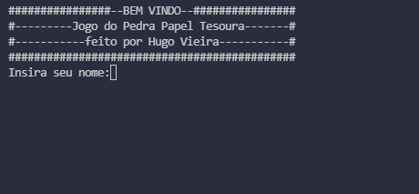

Figura 1 – Menu

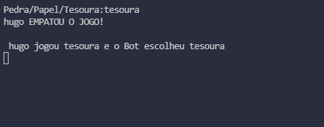

Figura 2 – Em Jogo

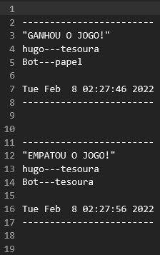

Figura 3 – Dados Armazenados Num Bloco De Texto

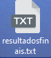

Figura 4 – Bloco De Texto Com os Dados

# Codificação Python

#*importado random para geração aleatoria*

#*importado time para definir tempo neste caso tempo de espera*

#*importado os para fazer linhas de comando ocultas os(operative system)*

import random

import time

import os

#*Menu de arranque*

def menu():

    os.system('cls')

    print('################--BEM VINDO--################')

    print('#---------Jogo do Pedra Papel Tesoura-------#')

    print('#-----------feito por Hugo Vieira-----------#')

    print('#############################################')

#*Mecanica do jogo*

def jogo(escolha, escolhaAI, nome):

        ficheiro = open("resultadosfinais.txt", "a")

        #*Caso seja igual a opção retorna empate*

        if escolha == escolhaAI:

            print(nome,'EMPATOU O JOGO!\n','\n',nome,'jogou',escolha,'e o Bot escolheu',escolhaAI)

            ficheiro.write('\n------------------------\n')

            ficheiro.write('"EMPATOU O JOGO!"\n')

            ficheiro.write(str(nome) + '---' + str(escolha)+'\n')

            ficheiro.write('Bot---' + str(escolhaAI)+ '\n')

            ficheiro.write('\n')

            ficheiro.write(str(time.ctime()))

            ficheiro.write('\n------------------------\n')

            ficheiro.write('\n')

            time.sleep(2)

        #*Caso seja a escolha do user seja vencedora retorna que ganhou a ronda*

        elif (escolha == 'tesoura' and escolhaAI == 'papel') or (escolha == 'papel' and escolhaAI == 'pedra') or (escolha == 'pedra' and escolhaAI == 'tesoura'):

            print(nome,'GANHOU O JOGO!\n','\n',nome,'jogou',escolha,'e o Bot escolheu',escolhaAI)

            ficheiro.write('\n------------------------\n')

            ficheiro.write('"GANHOU O JOGO!"\n')

            ficheiro.write(str(nome) + '---' + str(escolha)+'\n')

            ficheiro.write('Bot---' + str(escolhaAI)+ '\n')

            ficheiro.write('\n')

            ficheiro.write(str(time.ctime()))

            ficheiro.write('\n------------------------\n')

            ficheiro.write('\n')

            time.sleep(2)

        #*Caso seja a escolha do user seja derrotada retorna que perdeu a ronda*

        elif (escolha == 'tesoura' and escolhaAI == 'pedra') or (escolha == 'papel' and escolhaAI == 'tesoura') or (escolha == 'pedra' and escolhaAI == 'papel'):

            print(nome,'PERDEU O JOGO\n','\n',nome,'jogou',escolha,'e o Bot escolheu',escolhaAI)

            ficheiro.write('\n------------------------\n')

            ficheiro.write('"PERDEU O JOGO!"\n')

            ficheiro.write(str(nome) + '---' + str(escolha)+'\n')

            ficheiro.write('Bot---' + str(escolhaAI)+ '\n')

            ficheiro.write('\n')

            ficheiro.write(str(time.ctime()))

            ficheiro.write('\n------------------------\n')

            ficheiro.write('\n')

            time.sleep(2)

def main():

    menu()

    #*Apenas inserir o nome*

    time.sleep(2)

    nome = input('Insira seu nome:')

    if (nome == ""):

        print('Nao inseriu nome!')

        return main()

    elif (nome != ""):

        print()

    #*Necessidade de saida por parte do usuario!*

    time.sleep(1)

    print('SE PRETENDER SAIR DEIA ENTER')

    print()

    #*Prevenção de crash do jogo e opção nao seja as dadas!*

    while True:

        #*Gerar da lista alguma opção pra jogar*

        list = ["pedra","papel","tesoura"]

        escolha = input('Pedra/Papel/Tesoura:')

        escolha = escolha.lower()

        escolhaAI = random.choice(list)

        #*Caso nao ponha nada acaba o jogo*

        if(escolha == ""):

            print('FIM DO JOGO!')

            break

        #*Caso nao corresponda as opções renicia*

        elif escolha not in ('pedra', 'papel','tesoura'):

            print('Escolha invalida!\n')

            continue

        #*Renicia a escolha, o jogo e limpa o terminal*

        else:

            escolha = escolha.lower()

            jogo(escolha, escolhaAI, nome)

            time.sleep(4)

            os.system('cls')

main()